Sciences et technologie Partie : MatièreThème 1: Mon Collège, mon environnement Durée : 1h

6ème

Activités Expérimentales N°4

« Qu’est-ce que la densité ? Quelle est la conséquence sur les objets ? »

Atelier 4 : Pourquoi un objet coule t-il ou flotte t-il ?

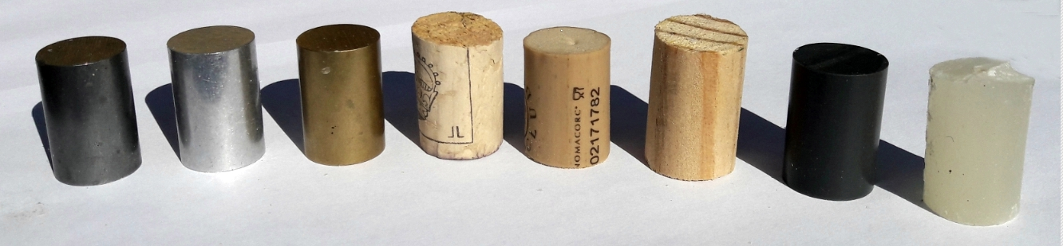
Comment savoir si un objet va couler ou flotter ?
Le plastique coule-t il ou flotte t-il ? Une pierre peut-elle flotter ?
Comment déterminer de quel matériau un objet est constitué ? Vous allez le découvrir !

- Tu disposes de plusieurs cylindres de matériaux différents, d’un bécher, d’eau et d’une balance.
- Ta mission est de déterminer pour chaque cylindre

  - Son matériau,
  - Sa flottabilité (Si le cylindre coule ou flotte)
  - sa masse,
  - sa masse relative à un cylindre d’eau de masse m = 10 g (donnant la ‘densité ‘),
  - Si la densité est > ou < à celle de l’eau.

- Expérimente.
- Schématise ci-contre.
- Consigne toutes tes valeurs dans un tableau (réfléchis au nombre de colonnes et de lignes).
Cylindre | Matériau | Flottabilité  ( coule / flotte ? ) | Masse ( g) | Masse relative à un cylindre d’eau ( m =10 g) : Mcyl./Meau | Densité
1 | Métal | Coule | 73 | 7,3 | >
2 | Métal | Coule | 79 | 7,9 | >
3 | Métal | Coule | 27 | 2,7 | >
4 | PVC | Coule | 11 | 1,1 | >=
5 | « Bouchon » Liège | Flotte | 2 | 0,2 | <
6 | « Bouchon » PE | Flotte | 4 | 0,4 | <
7 | Bois | Flotte | 8 | 0,8 | <
8 | Paraffine | Flotte | 10 | 1,1 | <=
X | EAU | - | 10 | 1

- Tu devras tirer 2 conclusions pour les objets qui coulent et ceux qui flottent en utilisant les mots clefs suivants : objet, matière, densité, supérieure, inférieure, eau
Les objets constitués de matière PLUS dense que l’eau coule,
Les objets constitués de matière MOINS dense que l’eau coule.


Expérience à analyser :
-Que se passera-t-il si l’on plonge un raisin de densité 1 dans de l’eau ? Ni ne coule, ni ne flotte ( en équilibre )
-Une pierre ponce de densité 0,9 est mise dans de l’eau ! Que doit-on observer ? Elle doit flotter !

Ce que je dois retenir :
La masse est une grandeur physique qui caractérise un échantillon de matière
La quantité de matière contenue dans un volume donne la densité du matériau
Les matériaux de densité supérieure à celle de l’eau coule.
Les matériaux de densité inférieure à celle de l’eau flotte.
La densité est une des caractéristiques des matériaux.

REFLEXION N°1 : Qu’est-ce que la densité ?

Au niveau de la structure, pourquoi un matériau est plus dense qu’un autre ? Rappelle-toi la compacité !
Un matériau est plus dense qu’un autre car pour un même volume, il est constitué de plus de matière, d’atomes. Il est alors plus compact, plus dense (ou alors les atomes sont plus gros !)

Schématise un  matériau peu « dense » | Schématise un  matériau très « dense »

REFLEXION N°2 : Comment déterminer la nature du métal des cylindres ?

A l’aide des données ci-dessous, détermine la composition des cylindres métalliques !
Métal | Cuivre | Fer | Zinc | Aluminium | Laiton*
Densité | 8,9 | 7,3 | 7,1 | 2,7 | 7,2 à 8,4
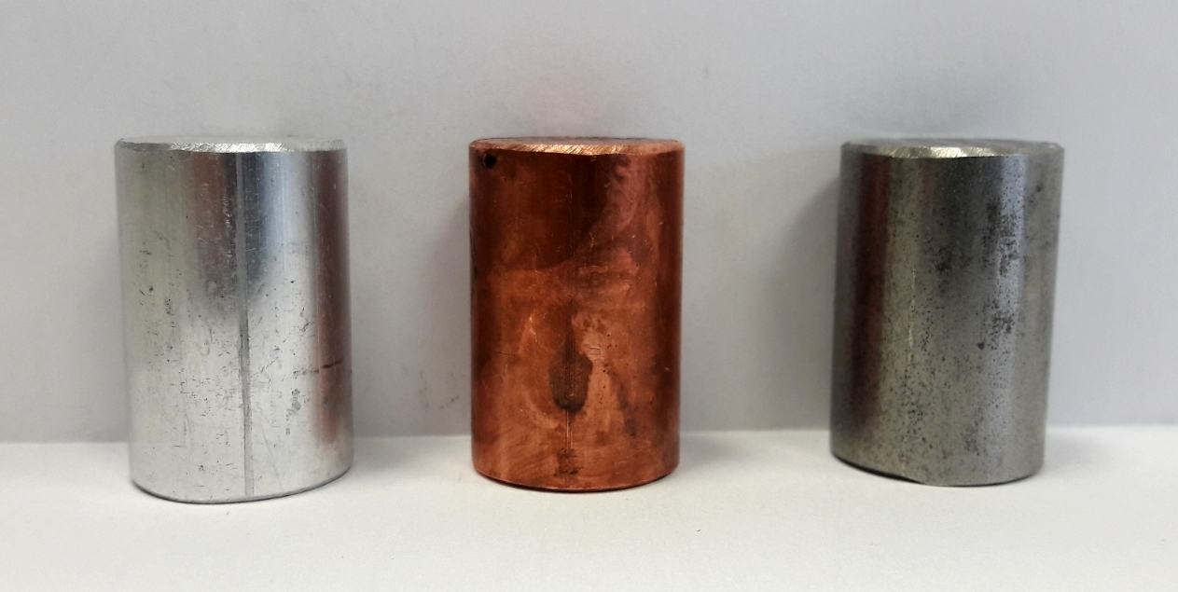
Le cylindre N° 1 est constitué de Aluminium car sa densité ou masse relative ( 27/10 ) est proche de 2,7 .
Le cylindre N° 2 est constitué de Cuivre car sa densité ou masse relative ( 87/10 ) est proche de 8,9.
Le cylindre N° 3 est constitué de Fer ou Laiton car sa densité de 7,5 est proche de 7,3

*le laiton est un mélange,un alliage de plusieurs métaux !

Expérience 1 :
« On plonge un œuf dans de l’eau, il coule, si l’on rajoute du sel ( ou du sucre ) à l’eau, il flotte ..Pourquoi ? »
Fait des schémas légendés AVANT et APRES l’ajout de sel !
L’œuf coule car sa densité est inférieure à celle de l’eau
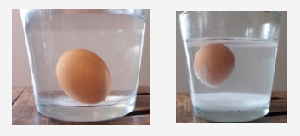
(l’eau est alors moins dense que l’œuf !)
L’ajout de sel augmente la densité de l’eau, elle dépasse celle de l’œuf, il est alors plus léger, il flotte !

Dans l’expérience amusante :
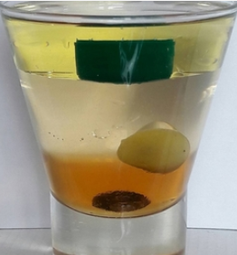
Que peut-on dire des liquides ? des matériaux ajoutés ?
Le sirop de sucre est le plus dense, puis l’eau et l’huile est le moins dense
Le bouchon est plus léger que l’eau et plus dense que l’huile [ 0,9-1]
Le raisin est plus léger que le sirop de sucre et plus dense que l’eau
L’écrou est plus dense que le sirop de sucre.

Amusement scientifique : Que ferait Saturne posée sur un lac ? Comment faire flotter une boule de pétanque ?
https://www.education-et-numerique.fr/0.3/activity/embed.html?id=56ad29823361eb7b166f1d73
Sur ma « Feuille de Suivi des Compétences » , j’évalue mon Degré d’Acquisition des Compétences :
P 2,3,4,5 |  | S 2,4 | PL 1,3,4

